ANALISIS EFISIENSI USAHA OPAK MANIS GULA AREN DI DESA KRISIK
KECAMATAN JATINUNGGAL KABUPATEN SUMEDANG

Analysis Of The Efficiency Of The Palm Sugar Business In Krisik Villagejatinunggal District, Sumedang Regency

Edang Juliana¹, Yanti Apriyatin Dewi², Ida Marina³
.
1,2, Fakultas Pertanian, Universitas Winaya Mukti, Indonesia.,
³Fakultas Pertanian, Universitas Majalengka, Indonesia
Jl. Raya Bandung-Sumedang KM 29 Tanjungsari.Sumedang. Indonesia
E-mail: idamarina@unma.ac.id

ABSTRACT
This study aims to analyze the forms of communication asymmetry within the local orange marketing system between farmers and middlemen, and its impact on farmers’ income in Ciampel District, Karawang Regency. The findings reveal that communication asymmetry arises from unequal access to information related to pricing, market access, and harvest assessment, with middlemen holding dominant control over information flow. Structural constraints such as limited infrastructure, low digital literacy, and socio-economic ties—particularly debt relations—further reinforce farmers’ dependence on middlemen. As a result, farmers possess weak bargaining power and often receive prices significantly lower than actual market values. The study concludes that communication asymmetry substantially suppresses farmers’ income, emphasizing the need for interventions such as strengthening farmer groups, enhancing the role of agricultural extension workers, optimizing digital information systems, and developing fairer marketing partnerships to reduce information inequality.
Keywords: communication_asymmetry, middlemen, market_information, farmers’_bargaining_power, farmers’_income.

ABSTRAK
Penelitian ini bertujuan untuk menganalisis bentuk asimetri komunikasi dalam sistem pemasaran jeruk lokal antara petani dan tengkulak serta dampaknya terhadap pendapatan petani di Kecamatan Ciampel, Kabupaten Karawang. Hasil penelitian menunjukkan bahwa asimetri komunikasi terjadi karena ketidakseimbangan informasi terkait harga, akses pasar, dan penilaian hasil panen, di mana tengkulak memiliki kontrol penuh terhadap arus informasi. Kondisi ini diperkuat oleh faktor struktural seperti keterbatasan infrastruktur, minimnya literasi digital, serta hubungan sosial-ekonomi berupa utang-piutang yang menciptakan ketergantungan jangka panjang. Dampaknya, petani memiliki daya tawar yang lemah dan sering menerima harga jauh lebih rendah dibandingkan nilai pasar sebenarnya. Penelitian ini menegaskan bahwa asimetri komunikasi secara signifikan menekan pendapatan petani, sehingga diperlukan intervensi melalui penguatan kelompok tani, peningkatan peran penyuluh, optimalisasi teknologi informasi, serta pengembangan kemitraan pemasaran yang lebih adil untuk mengurangi ketimpangan informasi tersebut.
Kata Kunci: asimetri_komunikasi, tengkulak, informasi_pasar, daya_tawar_petani, pendapatan_
petani.

PENDAHULUAN

Jeruk lokal merupakan salah satu komoditas hortikultura yang memiliki potensi ekonomi cukup besar dalam meningkatkan pendapatan petani di berbagai daerah Indonesia. Kabupaten Karawang menjadi salah satu wilayah yang menunjukkan perkembangan signifikan dalam produksi jeruk lokal. Berdasarkan data Badan Pusat Statistik Kabupaten Karawang, produksi jeruk lokal pada tahun 2023 mencapai 1.247 kuintal dan meningkat menjadi 1.550 kuintal pada tahun 2024. Peningkatan ini mencerminkan bahwa jeruk lokal semakin memiliki posisi penting dalam struktur pendapatan petani hortikultura. Dari total produksi tersebut, Kecamatan Ciampel memberikan kontribusi sebesar 370 kuintal atau sekitar 23,8% dari produksi jeruk lokal Kabupaten Karawang tahun 2024 menurut Dinas Pertanian Karawang. Angka ini menunjukkan bahwa Ciampel merupakan salah satu sentra penghasil jeruk lokal yang cukup potensial. Potensi ini seharusnya menjadi peluang untuk meningkatkan pendapatan petani, jika sistem pemasaran berjalan secara adil dan efisien.

Jenis jeruk yang banyak dibudidayakan oleh petani di Ciampel adalah jeruk siam, yang digemari masyarakat karena rasanya yang manis, ukuran buah yang relatif seragam, serta warna kulit oranye yang menarik. Varietas jeruk ini dipasarkan dalam jumlah besar terutama pada musim panen raya. Namun, karakteristik komoditas hortikultura yang mudah rusak (perishable) menjadikan petani membutuhkan saluran pemasaran yang cepat dan pasti agar tidak mengalami kerugian karena penurunan mutu buah. Dalam praktiknya, sebagian besar petani jeruk di Ciampel masih bergantung pada tengkulak sebagai jalur pemasaran utama. Tengkulak tidak hanya berperan sebagai pembeli, tetapi juga sering memberikan bantuan modal sebelum panen, memanen langsung buah di kebun, serta menyediakan transportasi. Fenomena ini menyebabkan petani memiliki hubungan ekonomi dan sosial yang kuat dengan tengkulak, sehingga pilihan pemasaran menjadi terbatas. Tesis mencatat bahwa penjualan langsung kepada tengkulak telah berlangsung lama dan menjadi kebiasaan di wilayah tersebut

Sistem pemasaran yang didominasi tengkulak sering kali melahirkan potensi ketidakadilan, terutama dalam aspek informasi. Tengkulak memiliki akses luas terhadap informasi harga pasar, permintaan konsumen, dan kondisi perdagangan di daerah lain. Sebaliknya, petani biasanya hanya menerima informasi dari tengkulak atau dari sesama petani dalam skala lokal. Keterbatasan ini membuat petani tidak mampu membandingkan harga pasar secara objektif. Salah satu bentuk hubungan ekonomi yang memperkuat ketergantungan petani terhadap tengkulak adalah sistem penjualan ijon, yaitu penjualan jeruk yang dilakukan saat buah masih hijau di pohon. Dalam sistem ini, harga ditentukan berdasarkan perkiraan jumlah panen. Tesis Anda menjelaskan bahwa sistem ijon berpotensi merugikan petani karena adanya ketidakjelasan taksiran jumlah hasil panen dan ketidaksesuaian antara harga awal dengan hasil panen sebenarnya.

Praktik ijon semakin memperbesar asimetri komunikasi karena tengkulak memiliki keleluasaan untuk memperkirakan nilai panen, sementara petani kurang memahami standar penilaian tersebut. Ketika panen ternyata melimpah, petani tidak dapat meminta tambahan pembayaran karena harga sudah disepakati sebelumnya. Kondisi ini menunjukkan adanya ketidakseimbangan informasi dan kekuasaan dalam transaksi.

Akses yang terbatas terhadap pasar alternatif juga turut berkontribusi terhadap ketidakadilan informasi. Infrastruktur jalan di beberapa wilayah Ciampel masih perlu perbaikan, sehingga petani mengalami kesulitan menjangkau pasar tradisional atau pedagang besar. Dalam data karakteristik responden pada tesis, sebagian besar petani memiliki lahan relatif kecil dan sumber daya ekonomi terbatas, sehingga mereka cenderung memilih cara pemasaran yang paling mudah dan cepat, yaitu menjual ke tengkulak yang datang langsung ke kebun. Kemudahan pemasaran ini pada dasarnya merupakan faktor yang menggerakkan transaksi, tetapi di sisi lain memicu terjadinya dominasi informasi oleh tengkulak. Dalam pemasaran hortikultura, keberadaan informasi real-time sangat penting karena harga produk pertanian sangat fluktuatif. Namun, keterbatasan literasi digital dan minimnya peran lembaga penyuluhan membuat petani hanya mengandalkan komunikasi interpersonal sebagai satu-satunya sumber informasi.

Hubungan sosial yang kuat antara petani dan tengkulak juga memengaruhi aliran informasi. Banyak petani menerima bantuan modal atau pinjaman dari tengkulak pada masa sebelum panen. Bantuan semacam ini menciptakan ikatan sosial yang membuat petani merasa "berutang budi" dan harus menjual hasil panen kepada tengkulak yang sama. Hubungan seperti ini memperkuat pola komunikasi satu arah di mana tengkulak memiliki posisi dominan dalam memberikan informasi harga. Dalam konteks sistem pemasaran, asimetri komunikasi tidak hanya berpengaruh pada proses penentuan harga, tetapi juga pada pendapatan petani secara keseluruhan. Tesis menunjukkan bahwa pendapatan petani jeruk di Ciampel sangat bervariasi, dari yang cukup hingga yang tidak mencukupi kebutuhan pokok rumah tangga. Variasi ini dipengaruhi oleh luas lahan, biaya produksi, produktivitas, dan terutama saluran pemasaran yang digunakan petani. Petani yang menjual langsung ke tengkulak cenderung menerima pendapatan lebih rendah dibandingkan jika mereka memiliki akses pasar yang lebih luas.

Melihat data produksi yang besar, sistem pemasaran yang dominan tradisional, serta adanya ketimpangan informasi antara petani dan tengkulak, maka analisis mengenai asimetri komunikasi dalam hubungan tersebut menjadi sangat penting. Pemahaman tentang bagaimana ketidakseimbangan informasi terbentuk, bagaimana komunikasi interpersonal memengaruhi keputusan penjualan, dan bagaimana kondisi tersebut berdampak pada kesejahteraan petani jeruk lokal perlu diteliti secara mendalam. Penelitian ini diharapkan mampu memberikan gambaran komprehensif mengenai peran komunikasi dalam membentuk struktur pemasaran yang lebih adil dan mampu meningkatkan pendapatan petani.

METODE PENELITIAN
Penelitian ini menggunakan pendekatan deskriptif-kualitatif dengan tujuan untuk memahami secara mendalam bentuk asimetri komunikasi yang terjadi antara petani jeruk lokal dan tengkulak serta dampaknya terhadap pendapatan petani. Pendekatan kualitatif dipilih karena fenomena asimetri komunikasi, hubungan sosial-ekonomi, serta aliran informasi dalam sistem pemasaran pertanian merupakan aspek yang tidak dapat sepenuhnya dijelaskan melalui angka, melainkan memerlukan penjelasan kontekstual, naratif, dan interpretatif berdasarkan pengalaman langsung para pelaku. Melalui pendekatan ini, peneliti dapat menggali secara lebih komprehensif bagaimana ketidakseimbangan informasi terbentuk, bagaimana komunikasi berlangsung dalam praktik jual-beli, serta bagaimana kondisi tersebut memengaruhi pengambilan keputusan oleh petani.
Penelitian dilaksanakan di Kecamatan Ciampel, Kabupaten Karawang, yang merupakan salah satu sentra produksi jeruk lokal di daerah tersebut. Lokasi ini dipilih secara purposif karena memiliki tingkat ketergantungan petani terhadap tengkulak yang tinggi dan didominasi oleh sistem pemasaran tradisional seperti ijon dan pembelian langsung di kebun. Penelitian ini melibatkan informan yang terdiri atas petani jeruk lokal, tengkulak, serta stakeholder pendukung seperti penyuluh pertanian dan perangkat desa. Pemilihan informan dilakukan secara purposive sampling dengan mempertimbangkan kriteria tertentu, yaitu petani yang telah berpengalaman menjual hasil panennya kepada tengkulak minimal tiga musim panen, tengkulak yang aktif beroperasi di wilayah Ciampel, serta penyuluh yang memahami kondisi pemasaran di lapangan. Jumlah informan ditentukan berdasarkan prinsip saturation point, yaitu ketika informasi yang diperoleh sudah berulang dan tidak lagi memberikan temuan baru.
Pengumpulan data dilakukan melalui tiga teknik utama: wawancara mendalam (in-depth interview), observasi lapangan, dan dokumentasi. Wawancara mendalam digunakan untuk menggali pengalaman, persepsi, dan proses komunikasi antara petani dan tengkulak, termasuk informasi yang diberikan, diterima, atau tidak diketahui oleh petani. Observasi dilakukan untuk melihat secara langsung proses transaksi, interaksi sosial yang terjadi, serta kondisi fisik pemasaran seperti sarana transportasi, akses pasar, dan lingkungan kebun. Dokumentasi dilakukan dengan mengumpulkan data pendukung berupa laporan produksi, data profil wilayah, catatan transaksi petani—jika tersedia—dan dokumen kebijakan terkait pemasaran hasil pertanian. Gabungan ketiga teknik ini memberikan gambaran menyeluruh mengenai dinamika komunikasi dan rantai pemasaran jeruk lokal.
Data yang terkumpul dianalisis menggunakan teknik analisis interaktif yang terdiri dari tiga tahapan, yaitu reduksi data, penyajian data, dan penarikan kesimpulan. Pada tahap reduksi data, peneliti menyeleksi, mengelompokkan, dan menyusun informasi penting yang relevan dengan fokus penelitian, seperti aliran informasi harga, faktor penyebab ketergantungan, serta bentuk hubungan sosial-ekonomi. Pada tahap penyajian data, informasi disusun dalam bentuk deskripsi naratif, tabel, dan bagan untuk memudahkan interpretasi. Selanjutnya, pada tahap penarikan kesimpulan, peneliti mengidentifikasi pola, hubungan antarvariabel, serta implikasi asimetri komunikasi terhadap pendapatan petani. Validitas temuan dijaga melalui teknik triangulasi sumber dan triangulasi metode, yaitu membandingkan data hasil wawancara dengan hasil observasi serta dokumen pendukung untuk memastikan keakuratan dan konsistensi informasi.

HASIL DAN PEMBAHASAN
Bentuk Asimetri Komunikasi dalam Interaksi Petani–Tengkulak
Hasil penelitian menunjukkan bahwa asimetri komunikasi antara petani dan tengkulak terjadi karena ketidakseimbangan aliran informasi yang berlangsung pada proses jual-beli jeruk lokal.
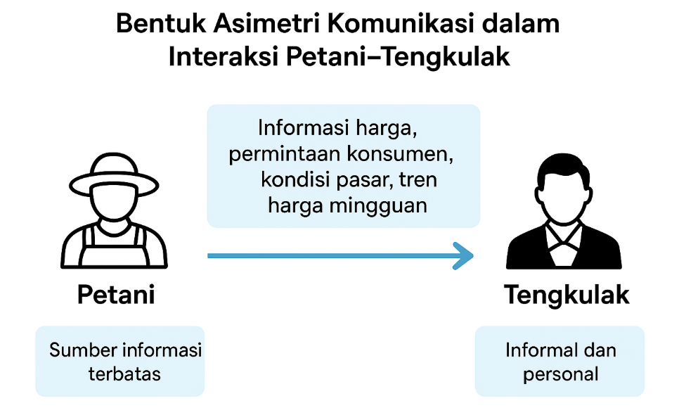
Gambar 1. Bentuk Asimetri Komunikasi dalam Interaksi Petani–Tengkulak.
Tengkulak memiliki akses yang lebih luas terhadap informasi harga, permintaan konsumen, kondisi pasar di tingkat kabupaten/kota, serta tren harga mingguan. Sebaliknya, petani hanya memperoleh informasi dari sesama petani atau langsung dari tengkulak, tanpa adanya saluran komunikasi formal atau lembaga yang menyediakan informasi pasar secara objektif. Komunikasi yang berlangsung bersifat informal dan personal, sehingga tengkulak berperan sebagai “gatekeeper” informasi. Hasil wawancara menunjukkan bahwa sebagian besar petani menerima informasi harga secara sepihak tanpa kesempatan untuk melakukan verifikasi.
Faktor-Faktor Penyebab Ketidakseimbangan Informasi
Asimetri informasi diperkuat oleh sejumlah faktor struktural dan sosial. Dari sisi struktural, keterbatasan infrastruktur pasar dan jarak geografis membuat petani sulit menjangkau pasar lain selain tengkulak yang datang ke kebun. Keterbatasan literasi digital dan rendahnya penggunaan media informasi pasar seperti aplikasi harga komoditas, situs pemerintah, atau media sosial perdagangan membuat petani tidak mampu membandingkan harga dengan wilayah lain. Dari sisi sosial, adanya hubungan utang-piutang dan bantuan modal dari tengkulak sebelum musim tanam membuat petani merasa terikat untuk menjual panen kepada pihak yang sama. Ikatan sosial dan budaya seperti kepercayaan, rasa sungkan, dan hubungan kekeluargaan turut memperkuat ketergantungan ini. Semua faktor tersebut menciptakan kondisi di mana petani tidak berada pada posisi yang memungkinkan mereka mengakses atau menegosiasikan informasi secara setara.
Tabel 1. Faktor-Faktor Penyebab Ketidakseimbangan Informasi antara Petani dan Tengkulak
Kategori Faktor | Sub-Faktor | Dampak terhadap Akses Informasi Petani
Struktural | Keterbatasan transportasi & jalan usaha tani | Petani sulit menjangkau pasar lain; bergantung pada tengkulak yang datang langsung ke kebun.
 | Jarak pasar relatif jauh dari lokasi kebun | Mengurangi motivasi petani menjual langsung ke pasar tradisional/pedagang besar.
 | Tidak adanya pusat informasi harga di desa | Petani tidak memiliki acuan harga selain informasi tengkulak.
 | Rendahnya literasi digital | Petani tidak menggunakan aplikasi harga, website pemerintah, atau platform pemasaran online.
 | Minimnya layanan penyuluhan mengenai pemasaran | Informasi harga dan tren pasar tidak tersampaikan secara sistematis.
Sosial-Ekonomi | Hubungan utang-piutang antara petani dan tengkulak | Petani merasa wajib menjual hasil panen kepada tengkulak tertentu.
 | Bantuan modal sebelum panen | Menciptakan ketergantungan ekonomi dan loyalitas paksa.
 | Kepercayaan personal & hubungan kekeluargaan | Petani lebih mengutamakan hubungan sosial daripada mencari harga terbaik.
 | Rasa sungkan/enggan menolak tawaran tengkulak | Menghambat petani untuk menegosiasi harga atau mencari pembeli lain.
 | Budaya lokal yang menghargai hubungan jangka panjang | Informasi pasar dianggap tidak sepenting menjaga relasi sosial.

Faktor struktural merupakan fondasi utama yang memperkuat ketidakseimbangan komunikasi antara petani dan tengkulak. Infrastruktur jalan yang terbatas dan lokasi kebun yang jauh dari pasar membuat petani tidak memiliki pilihan selain menunggu tengkulak datang ke kebun. Dalam kondisi seperti ini, komunikasi harga dan informasi pasar terkonsentrasi pada tengkulak, sehingga petani tidak dapat melakukan verifikasi harga. Dengan tidak adanya pusat informasi harga di desa, tidak tersedia juga papan harga, radio pasar, atau layanan digital yang dapat diakses petani. Karena petani tidak menggunakan aplikasi harga (seperti SIHATI, SIPT, atau Info Pangan), maka perbedaan informasi antara petani dan tengkulak semakin lebar. Akibatnya, alur komunikasi berubah menjadi top-down, yaitu tengkulak menyampaikan informasi, dan petani hanya menerima tanpa memilki kemampuan menilai.
Selain faktor struktural, hubungan sosial-ekonomi antara petani dan tengkulak juga memainkan peran penting dalam menciptakan asimetri komunikasi. Hubungan utang-piutang adalah salah satu faktor paling dominan. Tengkulak sering memberikan pinjaman uang atau modal sebelum musim tanam, yang membuat petani merasa “berutang budi”. Ketika panen tiba, petani cenderung patuh terhadap harga yang diberikan tengkulak. Secara sosial, adanya hubungan kekeluargaan, kepercayaan, rasa sungkan, dan norma untuk menjaga hubungan baik membuat petani enggan menolak informasi harga yang diberikan. Akibatnya, walaupun komunikasi berlangsung dua arah secara verbal, sebenarnya hubungan komunikasi bersifat hierarkis, di mana tengkulak menguasai informasi dan petani berada di posisi subordinat. Karena petani hanya mengandalkan informasi harga dari tengkulak, mereka tidak dapat mengukur apakah harga yang diberikan sudah sesuai dengan nilai pasar. Ketika petani tidak memiliki akses informasi yang setara, mereka kehilangan posisi tawar (bargaining power). Sistem ijon semakin memperparah kondisi ini, karena harga ditentukan bahkan sebelum panen terjadi. Dengan demikian, asimetri komunikasi menyebabkan petani menerima harga yang lebih rendah, sementara tengkulak mendapatkan margin keuntungan lebih besar karena mereka mengetahui harga pasar sebenarnya. Dampak akhir adalah pendapatan petani tidak maksimal, meskipun produksi jeruk di Ciampel relatif tinggi.

Tabel 2. Indikator Praktis Asimetri Informasi Berdasarkan Temuan Lapangan
Indikator | Perilaku Petani | Perilaku Tengkulak | Implikasi
Informasi harga | Menunggu informasi dari tengkulak; jarang mengecek harga pasar | Menyampaikan harga sesuai perhitungan pribadi | Harga sering lebih rendah dari potensi pasar
Akses pasar | Jarang pergi ke pasar utama; hanya menjual di kebun | Mobilitas tinggi dan jaringan pasar luas | Tengkulak menentukan arah distribusi
Pembiayaan | Mengandalkan utang modal dari tengkulak | Menawarkan modal dengan syarat pembelian panen | Ikatan ekonomi → ketergantungan jangka panjang
Negosiasi harga | Jarang menawar karena sungkan & takut kehilangan pembeli | Menetapkan harga sepihak berdasarkan taksiran | Kekuatan tawar petani sangat rendah
Sumber informasi | Informal, antar petani & tengkulak | Dari pasar induk, pedagang besar, dan jaringan distribusi | Informasi tidak transparan
Pada Tabel 2 menunjukkan bahwa asimetri komunikasi dalam sistem tengkulak sangat memengaruhi rendahnya pendapatan petani jeruk lokal, di mana seluruh aspek interaksi—mulai dari informasi harga, akses pasar, pembiayaan, negosiasi, hingga sumber informasi—didominasi oleh tengkulak sebagai pemegang kontrol informasi utama. Petani yang hanya menerima informasi harga secara pasif, jarang mengakses pasar, serta bergantung pada utang modal dari tengkulak, berada dalam posisi tawar yang sangat lemah dan cenderung menerima harga sepihak yang lebih rendah dari nilai pasar sebenarnya. Di sisi lain, tengkulak memanfaatkan jaringan pasar yang luas, mobilitas tinggi, serta akses informasi dari pedagang besar untuk mengendalikan alur distribusi dan menentukan harga sesuai kepentingannya. Aliran informasi yang tidak transparan ini memperkuat ketergantungan ekonomi petani dan menyebabkan pendapatan mereka tidak optimal, sehingga sistem tengkulak terus mempertahankan ketimpangan struktur komunikasi dalam rantai pemasaran jeruk lokal.
Peran Tengkulak dalam Arus Informasi Pemasaran
Sistem pemasaran jeruk lokal, tengkulak memegang peranan dominan sebagai penyedia informasi harga dan pembeli utama hasil panen. Observasi lapangan menunjukkan bahwa tengkulak menentukan jadwal panen, menaksir hasil produksi, dan menetapkan harga berdasarkan keuntungan yang mereka perkirakan akan diperoleh di pasar berikutnya. Karena petani tidak memiliki akses perbandingan harga, mereka cenderung menerima informasi yang diberikan tanpa kritik. Beberapa petani menyampaikan bahwa harga biasanya diinformasikan secara lisan, tanpa bukti tertulis atau standar pasar yang jelas. Dengan demikian, pola komunikasi yang terbentuk adalah komunikasi satu arah, di mana tengkulak lebih berperan sebagai pengendali informasi daripada mitra yang setara.
Tabel 3. Peran Dominan Tengkulak dalam Sistem Pemasaran Jeruk Lokal
Aspek Pemasaran | Praktik Tengkulak di Lapangan | Akibat bagi Petani | Dampak Asimetri Komunikasi
Penentuan Jadwal Panen | Tengkulak datang ke kebun dan menentukan waktu panen berdasarkan permintaan pasar | Petani mengikuti jadwal tanpa mengetahui tren harga | Informasi pasar tersentral pada tengkulak
Penilaian Hasil Panen | Tengkulak menaksir jumlah panen secara mandiri | Petani tidak mengetahui metode taksiran & tidak bisa menawar | Transparansi informasi rendah
Penetapan Harga | Harga disampaikan secara lisan dan sepihak | Petani menerima harga apa adanya | Harga tidak dapat dinegosiasikan
Pembayaran & Transaksi | Umumnya dibayar tunai, kadang dipotong utang sebelumnya | Petani tidak melihat rincian perhitungan | Informasi transaksi tidak tercatat
Akses Informasi | Tengkulak mengetahui harga pasar kabupaten/provinsi | Petani hanya mengetahui harga lokal | Akses info

Pada Tabel 3 memperkuat bahwa asimetri komunikasi dalam sistem tengkulak menjadi faktor utama yang menekan pendapatan petani jeruk lokal, karena hampir seluruh proses pemasaran—mulai dari penentuan jadwal panen, penilaian hasil, penetapan harga, hingga transaksi—dikendalikan sepenuhnya oleh tengkulak. Tengkulak menentukan waktu panen berdasarkan permintaan pasar tanpa membagikan informasi harga atau tren pasar kepada petani, menaksir hasil panen secara mandiri tanpa metode yang transparan, dan menetapkan harga secara lisan serta sepihak sehingga petani hanya bisa menerima tanpa ruang negosiasi. Bahkan dalam transaksi, pembayaran sering disertai pemotongan utang tanpa rincian perhitungan, mempertegas minimnya keterbukaan informasi. Akses informasi yang sangat timpang—di mana tengkulak mengetahui harga tingkat kabupaten/provinsi sementara petani hanya mengetahui harga lokal—menempatkan petani pada posisi tawar paling lemah. Dengan demikian, tabel ini menunjukkan bahwa dominasi tengkulak dalam komunikasi dan informasi pasar menciptakan struktur pemasaran yang tidak adil, yang pada akhirnya berdampak langsung pada rendahnya pendapatan petani jeruk lokal.
Tabel 2. Pola Komunikasi Satu Arah dalam Sistem Tengkulak
Elemen Komunikasi | Dominasi Tengkulak | Posisi Petani | Bentuk Asimetri
Sumber Informasi | Tengkulak sebagai pemberi informasi | Petani sebagai penerima | Ketidaksetaraan sumber informasi
Bentuk Komunikasi | Lisan, informal, sepihak | Mendengar & menerima | Minimnya dokumentasi & transparansi
Hak Menegosiasi | Tinggi — dapat menentukan harga | Rendah — sungkan menolak | Ketimpangan hak dalam komunikasi
Kontrol Informasi | Penuh—tengkulak memilih apa yang disampaikan | Tidak bisa membantah atau membandingkan | Pengendalian arus informasi
Keputusan Akhir | Tengkulak menentukan | Petani mengikuti | Pengambilan keputusan tidak setara

Pola komunikasi satu arah dalam sistem tengkulak tercermin dari dominasi penuh tengkulak sebagai sumber informasi, di mana seluruh keputusan penting—mulai dari penentuan jadwal panen, taksiran hasil, hingga harga—disampaikan secara lisan, informal, dan sepihak kepada petani. Dalam posisi pasif sebagai penerima informasi, petani hanya mendengar dan mengikuti tanpa memiliki hak menegosiasi yang seimbang, sehingga ketimpangan komunikasi semakin kuat. Kontrol informasi sepenuhnya berada di tangan tengkulak yang menentukan apa yang disampaikan dan apa yang disembunyikan, membuat petani tidak memiliki peluang membantah atau membandingkan harga dengan pasar yang lebih luas. Kondisi ini menyebabkan pengambilan keputusan akhir selalu berpihak pada tengkulak, sedangkan petani terjebak dalam ketidaksetaraan informasi dan minim transparansi dalam setiap tahapan transaksi.

Akses Informasi Petani tentang Harga dan Pasar
Hasil wawancara memperlihatkan bahwa sebagian besar petani tidak mengetahui harga jeruk di tingkat pedagang besar atau pasar konsumen. Informasi harga yang diketahui umumnya terbatas pada kisaran harga yang diberikan oleh tengkulak dari tahun ke tahun.
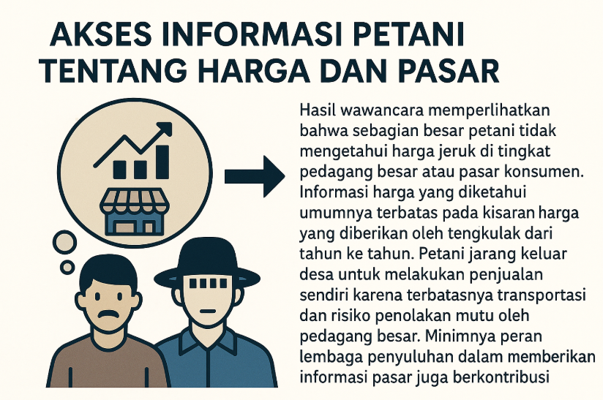

Gambar 2. Informasi Petani tentang Harga dan Pasar
Petani jarang keluar desa untuk melakukan penjualan sendiri karena terbatasnya transportasi dan risiko penolakan mutu oleh pedagang besar. Minimnya peran lembaga penyuluhan dalam memberikan informasi pasar juga berkontribusi terhadap rendahnya literasi pasar petani. Hal ini membuat petani bergantung sepenuhnya pada informasi yang diberikan oleh tengkulak, sehingga terjadi ketimpangan signifikan dalam hal pemahaman pasar antara kedua belah pihak.
Dampak Asimetri Komunikasi terhadap Pendapatan Petani
Asimetri komunikasi berdampak langsung pada rendahnya pendapatan petani jeruk lokal. Hasil pengamatan lapangan menunjukkan bahwa harga yang diterima petani sering kali lebih rendah dibandingkan harga di pasar konsumen.
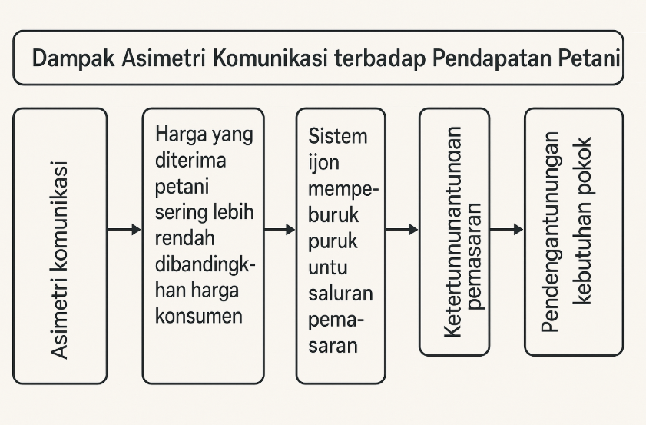
Gambar 3. Dampak Asimetri Komunikasi terhadap Pendapatan Petani
Sistem ijon yang digunakan oleh sebagian petani semakin memperburuk pendapatan karena harga ditentukan sebelum panen, ketika petani berada dalam kondisi membutuhkan uang. Ketika hasil panen melimpah, petani tidak memperoleh keuntungan tambahan karena harga sudah “dikunci” sejak awal. Ketergantungan terhadap satu saluran pemasaran membuat petani tidak memiliki daya tawar untuk meminta harga yang lebih tinggi. Dari sisi sosial-ekonomi, pendapatan petani sering kali hanya cukup untuk memenuhi kebutuhan pokok dan membiayai sebagian biaya usahatani, tanpa adanya ruang untuk mengembangkan usaha.
Upaya Mengurangi Asimetri Komunikasi
Upaya mengurangi asimetri komunikasi dapat dilakukan melalui beberapa mekanisme. Pertama, memperkuat kelembagaan kelompok tani agar dapat menjadi pusat informasi pasar bagi para anggotanya. Kelompok tani dapat difungsikan sebagai wadah untuk berbagi informasi harga, volume permintaan, dan akses pasar alternatif. Kedua, peningkatan peran penyuluh pertanian dalam memberikan informasi yang relevan dan akurat mengenai harga komoditas, teknologi pemasaran, dan akses pasar. Ketiga, optimalisasi penggunaan teknologi digital seperti aplikasi informasi harga komoditas, grup WhatsApp pemasaran, atau marketplace lokal dapat memberikan petani akses informasi yang lebih luas. Keempat, pembentukan kemitraan pemasaran dengan pedagang besar atau pasar modern dapat menjadi solusi untuk mengurangi ketergantungan terhadap tengkulak. Kombinasi upaya ini diharapkan dapat mengurangi ketimpangan informasi, memperbaiki daya tawar petani, dan pada akhirnya meningkatkan pendapatan mereka.
No. | Upaya | Penjelasan
1 | Memperkuat kelembagaan kelompok tani | Kelompok tani difungsikan sebagai pusat informasi pasar: berbagi data harga, volume permintaan, serta akses ke pasar alternatif.
2 | Meningkatkan peran penyuluh pertanian | Penyuluh menyediakan informasi akurat terkait harga komoditas, teknologi pemasaran, dan akses pasar.
3 | Optimalisasi teknologi digital | Penggunaan aplikasi harga komoditas, grup WhatsApp pemasaran, atau marketplace lokal untuk memperluas akses informasi bagi petani.
4 | Membangun kemitraan pemasaran | Kerja sama dengan pedagang besar atau pasar modern untuk mengurangi ketergantungan terhadap tengkulak.
5 | Kombinasi berbagai upaya | Sinergi antar strategi bertujuan mengurangi ketimpangan informasi, meningkatkan posisi tawar petani, dan menaikkan pendapatan.

Penguatan kelembagaan kelompok tani menjadi kunci penting untuk menciptakan pusat informasi alternatif yang mampu menyediakan data harga dan permintaan secara lebih transparan, sehingga petani tidak lagi sepenuhnya bergantung pada informasi sepihak dari tengkulak. Peran penyuluh pertanian juga sangat strategis dalam menyediakan informasi harga yang objektif serta memberi edukasi tentang pemasaran modern. Sementara itu, optimalisasi teknologi digital—seperti aplikasi harga komoditas, grup WhatsApp, atau marketplace—dapat membuka akses informasi pasar yang lebih luas dan real time bagi petani. Upaya lain berupa pembangunan kemitraan pemasaran dengan pedagang besar atau pasar modern menyediakan saluran penjualan baru yang lebih adil, sehingga ketergantungan terhadap tengkulak berkurang. Secara keseluruhan, sinergi berbagai strategi ini diyakini mampu mengurangi asimetri komunikasi, meningkatkan posisi tawar, dan pada akhirnya meningkatkan pendapatan petani jeruk lokal.

PENUTUP

(Kesimpulan dan saran)
Asimetri komunikasi antara petani dan tengkulak terbukti menjadi faktor utama yang menyebabkan rendahnya pendapatan petani jeruk lokal. Ketidakseimbangan informasi, dominasi tengkulak dalam menentukan harga, akses pasar yang terbatas, serta hubungan sosial-ekonomi seperti utang-piutang membuat posisi tawar petani sangat lemah. Sistem ijon dan pola komunikasi satu arah memperjelas bahwa petani tidak memiliki kendali terhadap proses penentuan nilai panen, sehingga mereka menerima harga jauh lebih rendah dibandingkan nilai pasar sebenarnya. Kondisi ini berdampak pada pendapatan petani yang hanya cukup untuk memenuhi kebutuhan pokok dan belum mampu meningkatkan kesejahteraan secara signifikan.
Perlu dilakukan penguatan kelembagaan kelompok tani sebagai pusat informasi harga dan pasar yang lebih transparan. Peran penyuluh pertanian harus ditingkatkan untuk memberikan edukasi terkait pemasaran, harga komoditas, dan teknologi informasi pertanian. Selain itu, optimalisasi penggunaan teknologi digital seperti aplikasi harga komoditas, grup komunikasi pemasaran, atau marketplace lokal dapat memperluas akses informasi bagi petani. Pembentukan kemitraan pemasaran dengan pedagang besar atau pasar modern juga penting dilakukan guna mengurangi ketergantungan pada tengkulak. Jika berbagai upaya ini dilakukan secara terpadu, maka ketimpangan informasi dapat ditekan, daya tawar petani meningkat, dan pada akhirnya pendapatan serta kesejahteraan petani jeruk lokal dapat diperbaiki.

UCAPAN TERIMA KASIH
Penulis mengucapkan terima kasih kepada seluruh pihak yang telah memberikan dukungan dalam proses penelitian ini. Terima kasih disampaikan kepada para petani jeruk lokal di Kecamatan Ciampel, para tengkulak, penyuluh pertanian, dan perangkat desa yang telah bersedia menjadi informan serta memberikan data dan informasi yang sangat berharga. Ucapan terima kasih juga ditujukan kepada Fakultas Pertanian Universitas Winaya Mukti dan Fakultas Pertanian Universitas Majalengka atas dukungan akademik dan fasilitas yang diberikan selama berlangsungnya penelitian ini. Tidak lupa, penulis menyampaikan apresiasi kepada seluruh pihak lain yang tidak dapat disebutkan satu per satu atas bantuan dan kontribusinya sehingga penelitian ini dapat terselesaikan dengan baik.

DAFTAR PUSTAKA

Andayani, S. A., Sujadi, H., Sumekar, Y., et al. (2023). Pelatihan teknologi pertanian bagi penyuluh pertanian Kabupaten Majalengka. BERNAS: Jurnal Pengabdian Kepada Masyarakat, 4(1), 918–925.

Elviyenny, M., Dasipah, E., Sukmawati, D., & Marina, I. (2024). Analisis faktor-faktor yang mempengaruhi perilaku konsumen terhadap pembelian daging ayam bersertifikat NKV di Kota Bandung. Journal of Sustainable Agribusiness, 3(1), 1–9.

Gunawan, M., & Marina, I. (2025). Peran kecerdasan buatan dalam optimalisasi produk pertanian di era digital. Journal of Innovation and Research in Agriculture, 4(1), 39–45.

Hidayah, L. N., Marina, I., & Sumantri, K. (2022). Pengaruh marketplace terhadap peningkatan pendapatan petani cabai di sentra Majalengka. Journal of Innovation and Research in Agriculture, 1(1), 20–27.

Lusiana, M., Marina, I., Lasminingrat, A., Putri, K. P., & Maulana, H. (2025). Peningkatan literasi keuangan digital bagi UMKM Batik Dahon dalam pengelolaan keuangan usaha. BERNAS: Jurnal Pengabdian Kepada Masyarakat, 6(3), 2765–2771.

Mahmiludin, D., Marina, I., Hasnah, I. N., & Sukmawat, D. (2025). Analisis strategi pemasaran dan inovasi produk dalam pengembangan agribisnis mangga. Journal of Sustainable Agribusiness, 4(1), 9–25.

Marina, I., & Nur’aeni, A. (2025). Analisis efisiensi rantai pasok mangga gedong gincu di Majalengka: Masalah, teknologi, dan strategi solusi. Journal of Innovation and Research in Agriculture, 4(1), 1–9.

Marina, I., Sukmawati, D., & Yulianti, M. L. (2025). Analisis variabilitas iklim dan pengaruhnya terhadap produksi cabai merah di wilayah sentra hortikultura. OrchidAgri, 5(1).

Rosdiana, S., Dasipah, E., & Sukmawati, D. (2023). Peran penyuluh pertanian lapangan (PPL) dan kelembagaan kelompok tani terhadap penerapan teknologi dan implikasinya pada keberhasilan usahatani padi. Jurnal Greenation Pertanian dan Perkebunan, 1(4), 155–165.

Roswinna, W., Marina, I., Sukmawati, D., Priatna, D. K., Yulianti, M. L., & Dasipah, E. (2024). Structured planning for strengthening marketing and distribution capacity of Cilembu sweet potato products. Unram Journal of Community Service, 5(2), 119–125.

Safa, Z. N., Dasipah, E., & Sukmawati, D. (2023). Pola distribusi perdagangan dan margin pemasaran bawang merah di Jawa Barat. Paspalum: Jurnal Ilmiah Pertanian, 11(2), 318–323.

Sulaksana, J., Marina, I., & Juliana, E. (2024). Dinamika pasar komoditas pangan strategis: Analisis fluktuasi harga dan produksi. Paspalum: Jurnal Ilmiah Pertanian, 12(1), 160–168.

Sukmawati, D., Kaffah, S., Marina, I., & Roswinna, W. (2025). Transformasi digital dalam pemasaran produk pertanian: Analisis kritis terhadap strategi, tantangan, dan implikasinya. Journal of Sustainable Agribusiness, 4(1), 16–21.

Sukmawati, D., Roswinna, W., Marina, I., Marina, S., Ghifari, S. A., & Falahudin, A. (2025). Meningkatkan nilai ekonomi Ubi Cilembu melalui transformasi pemasaran dan kolaborasi masyarakat. BERNAS: Jurnal Pengabdian Kepada Masyarakat, 6(1), 820–826.

Sujadi, H., Marina, I., Koswara, E., Indriana, K. R., & Sukmawati, D. (2023). Smart Agriculture: Optimizing Soybean Cultivation Through Technology in Crop Monitoring. Greenation International Journal of Engineering Science, 1(2), 101–114.

Syamsiah, M., Marina, I., & Dinar, D. (2025). Implementasi teknologi pengelolaan tanaman terpadu dan dampaknya terhadap pendapatan petani jagung (Zea mays L.) hibrida. Journal of Sustainable Agribusiness, 4(1), 1–8.

